P R O D U C T I N T R O V I D E O S T O R Y B O A R D
百纳知识库 ·
产品介绍视频
分镜脚本 × 界面截图 × 字幕文案 × 配音解说词

视频时长｜约 6 分 20 秒
画幅规格｜1920 × 1080 · 16:9
内容主线｜三类知识库体系与权限控制
编制日期｜2026 年 9 月

百纳知识库 内部资料 · 请勿外传

一、视频概览
本片为百纳知识库（企业级知识库平台）的产品功能介绍视频，主线为「三类知识库体系与权限控制」。全片按真实业务流程推进：从登录与三类知识库总览切入，依次演示个人库创建与知识入库、组织库与组织架构绑定、行业库与授权中枢，再以管理员与普通用户双视角呈现权限差异，最后落到权限圈定下的智能问答与答案溯源，并以审计监控和知识图谱收尾。
视频定位 | 产品功能介绍 · 面向客户与内部培训
视频时长 | 约 6 分 20 秒（16 个场景）
画幅规格 | 1920 × 1080（16:9），建议 30fps，成片 MP4（H.264）
内容主线 | 三类知识库体系（个人库 / 组织库 / 行业库）与权限控制全流程
呈现方式 | 真实界面录屏 + 章节字幕 + 中文配音 + 轻背景音乐
素材清单 | 界面截图 15 张（docs/video/screenshots/，1920×1080 光亮主题）
章节结构一览
章节 | 场景 | 时长 | 核心内容
一、开场与登录 | S01-S02 | 30 秒 | 品牌引入、身份认证与「权限决定所见」主旨
二、三库体系与知识入库 | S03-S05 | 80 秒 | 三类知识库总览；个人库创建、上传解析与状态门禁
三、组织库与行业库 | S06-S08 | 70 秒 | 组织拓扑绑定、权限自动继承、管理员指定；行业库定位
四、权限控制核心 | S09-S11 | 85 秒 | 授权中枢三维授权、人员与角色管理、双视角权限对比
五、问答与溯源 | S12-S13 | 50 秒 | 权限圈定检索范围、流式回答、引用回原文
六、治理与收尾 | S14-S16 | 65 秒 | 审计日志、运行监控、知识图谱、总结致谢

二、分镜脚本
以下按场景逐条给出：界面截图、画面动作、字幕文案（同时作为配音解说词）与拍摄备注。字幕文案已按口播语速（约 235 字/分钟）匹配时长，可直接用于字幕轨道与配音录制。

S01 开场（15 秒）
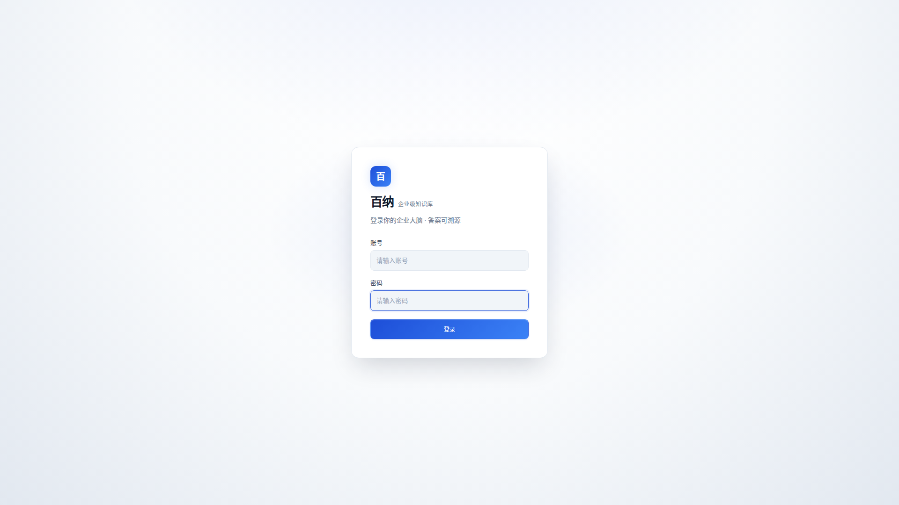
画面：品牌标识淡入，画面过渡到登录页全景，镜头缓慢推近登录卡片。
字幕 / 配音 S01
企业里的制度、规范和经验，往往散落在无数文档里。百纳知识库，把它们编译成人人可用的组织大脑。
备注：建议叠加品牌 LOGO 与轻背景音乐起势。

S02 登录（15 秒）
画面：演示输入账号与密码，点击登录，画面切换进入主工作区。
字幕 / 配音 S02
登录百纳，第一眼能看到什么，就由权限决定。每一次访问，系统都会校验身份与授权，安全从入口开始。
备注：账号密码输入过程可用加速剪辑。

S03 三库体系（30 秒）
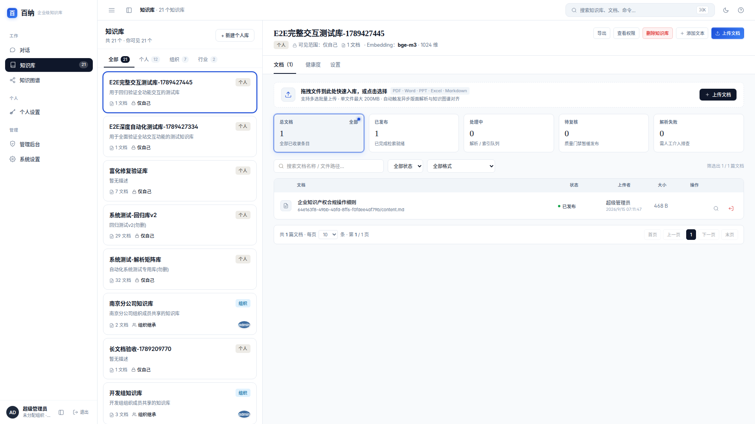
画面：进入知识库页，鼠标依次划过「全部 / 个人 / 组织 / 行业」四个标签，各停留片刻展示列表差异。
字幕 / 配音 S03
百纳把知识库分为三类：个人库、组织库和行业库。个人库只属于你自己；组织库绑定部门，成员自动共享；行业库沉淀法规与标准，跨组织按需授权。三类库职责清晰、边界分明。
备注：标签切换处可加高亮圈注。

S04 个人库 · 创建（20 秒）
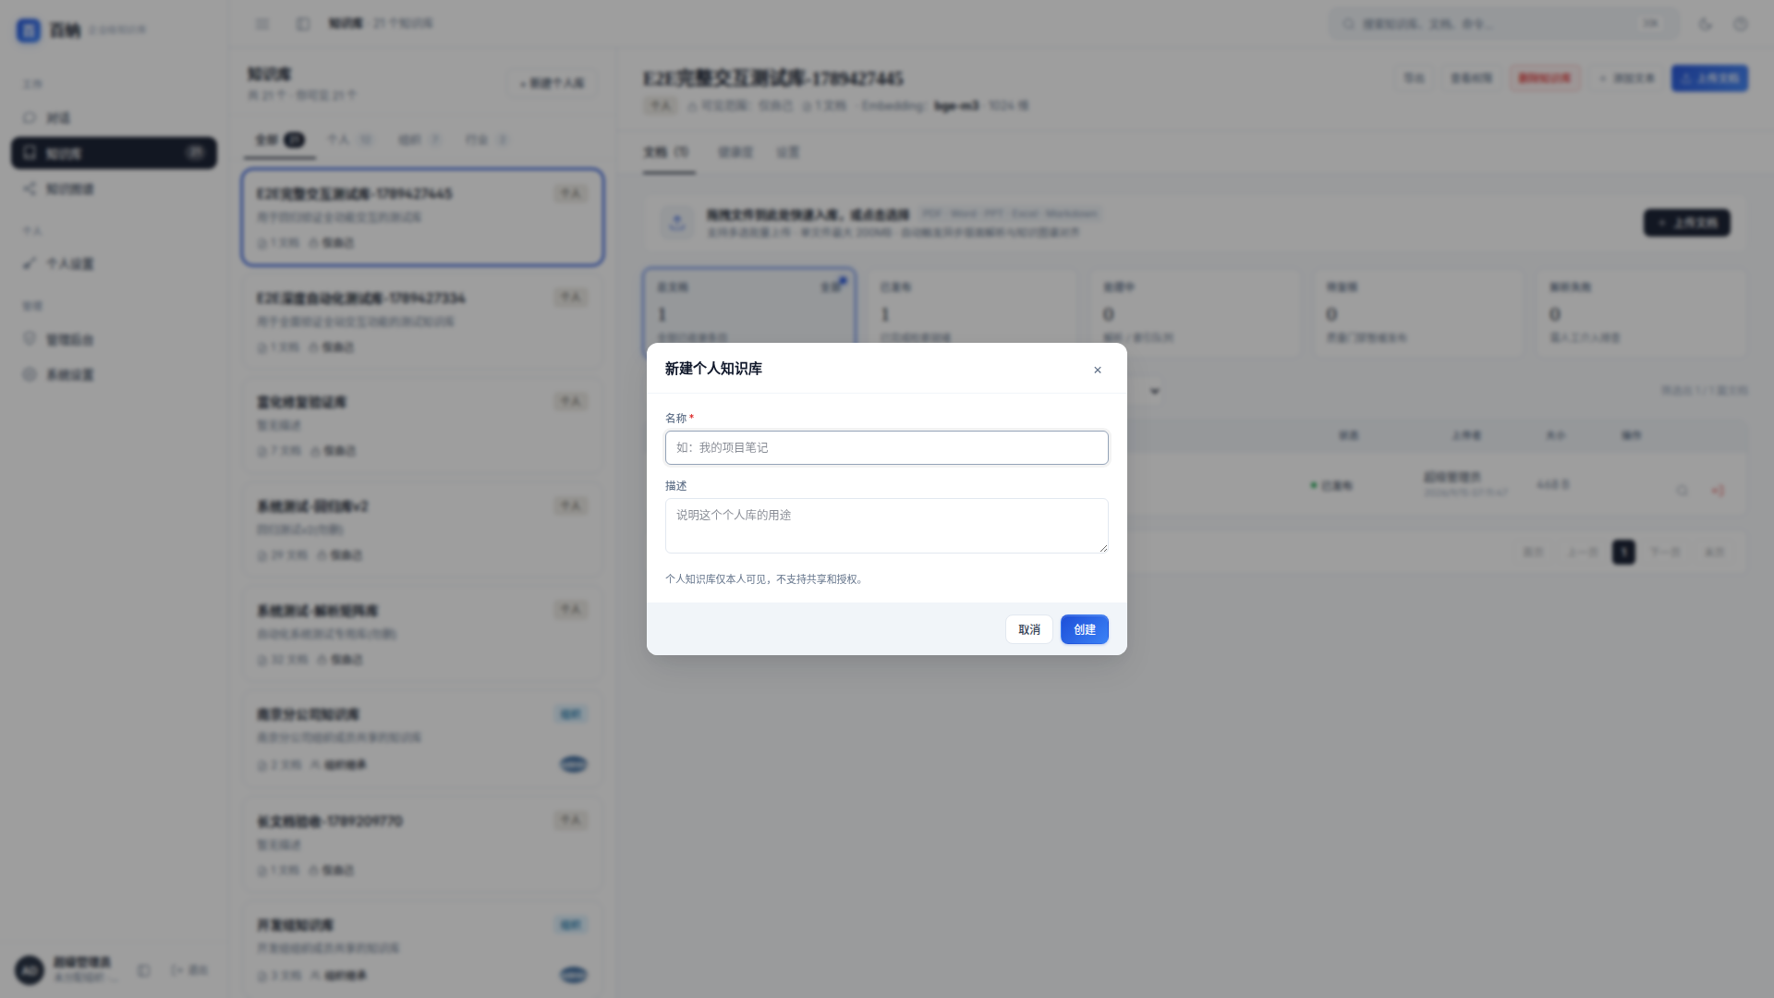
画面：点击「新建个人库」，在弹窗中输入名称与描述，点击创建。
字幕 / 配音 S04
先看个人库。点击新建，输入名称和用途，几秒钟就能拥有一个专属知识空间。它仅本人可见，适合笔记、草稿和敏感材料。

S05 个人库 · 上传解析（30 秒）
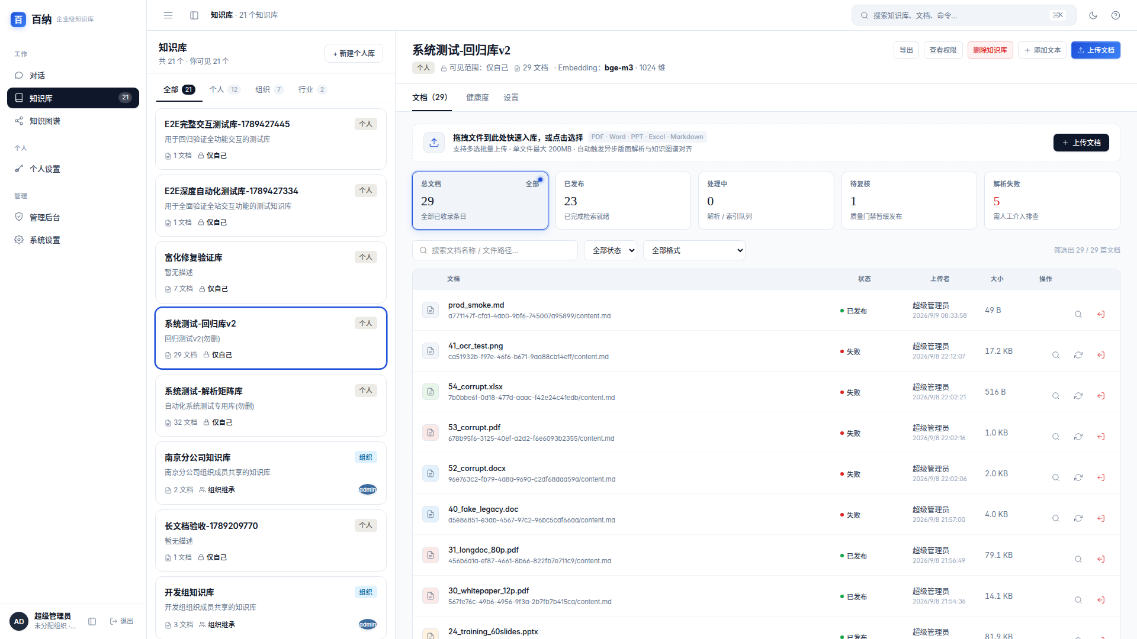
画面：进入库详情，拖拽文件到上传条；镜头扫过状态 KPI 卡片与文档列表「已发布」状态。
字幕 / 配音 S05
上传知识很简单：把 PDF、Word、PPT、Excel 或 Markdown 拖进上传区，系统自动完成版面解析、智能分块和向量索引。每份文档都要经过解析、索引，直到状态变为已发布，才会进入问答范围——从源头保证答案质量。
备注：可插入一张「解析中 → 索引中 → 已发布」状态动画。

S06 组织库 · 架构绑定（30 秒）
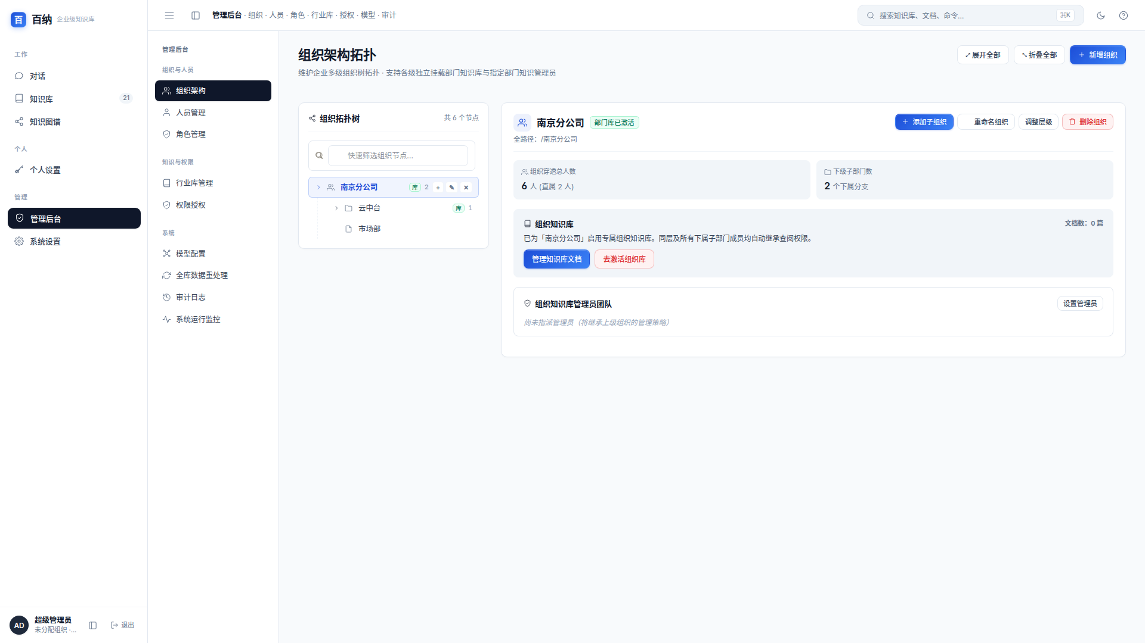
画面：管理后台-组织架构：展开组织拓扑树，点选「南京分公司」，右侧展示部门档案与组织知识库激活信息。
字幕 / 配音 S06
组织库绑定在企业组织架构上。管理员在组织拓扑中为部门开启专属组织库，本级及全部下属部门的成员自动继承查阅权限。组织怎么建，知识就怎么流转，无需逐人授权。
备注：组织树展开动作建议放慢，突出「组织继承」。

S07 组织库 · 管理员（15 秒）
画面：镜头推近右侧「组织知识库管理员团队」面板，点击「设置管理员」。
字幕 / 配音 S07
每个组织库都可以指定部门知识管理员，负责本部门知识的维护，权责到人，层层有人管。
备注：与 S06 共用素材，用推近镜头区分。

S08 行业库（25 秒）
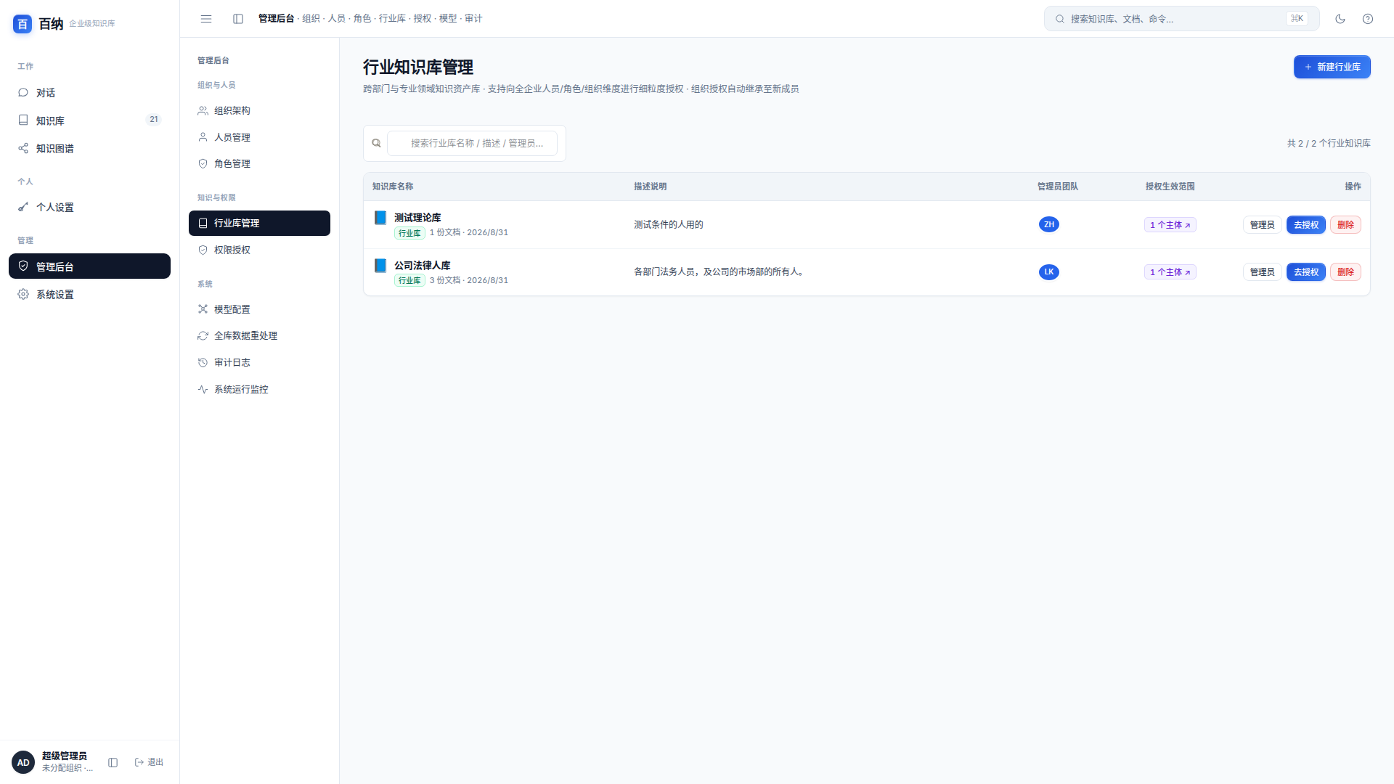
画面：切换到「行业库管理」，浏览行业库列表与维护入口。
字幕 / 配音 S08
行业库沉淀法规、标准等公共知识，由管理员统一创建维护。它不默认开放，而是通过授权精准共享给指定的人、角色或组织。

S09 权限授权中枢（30 秒）
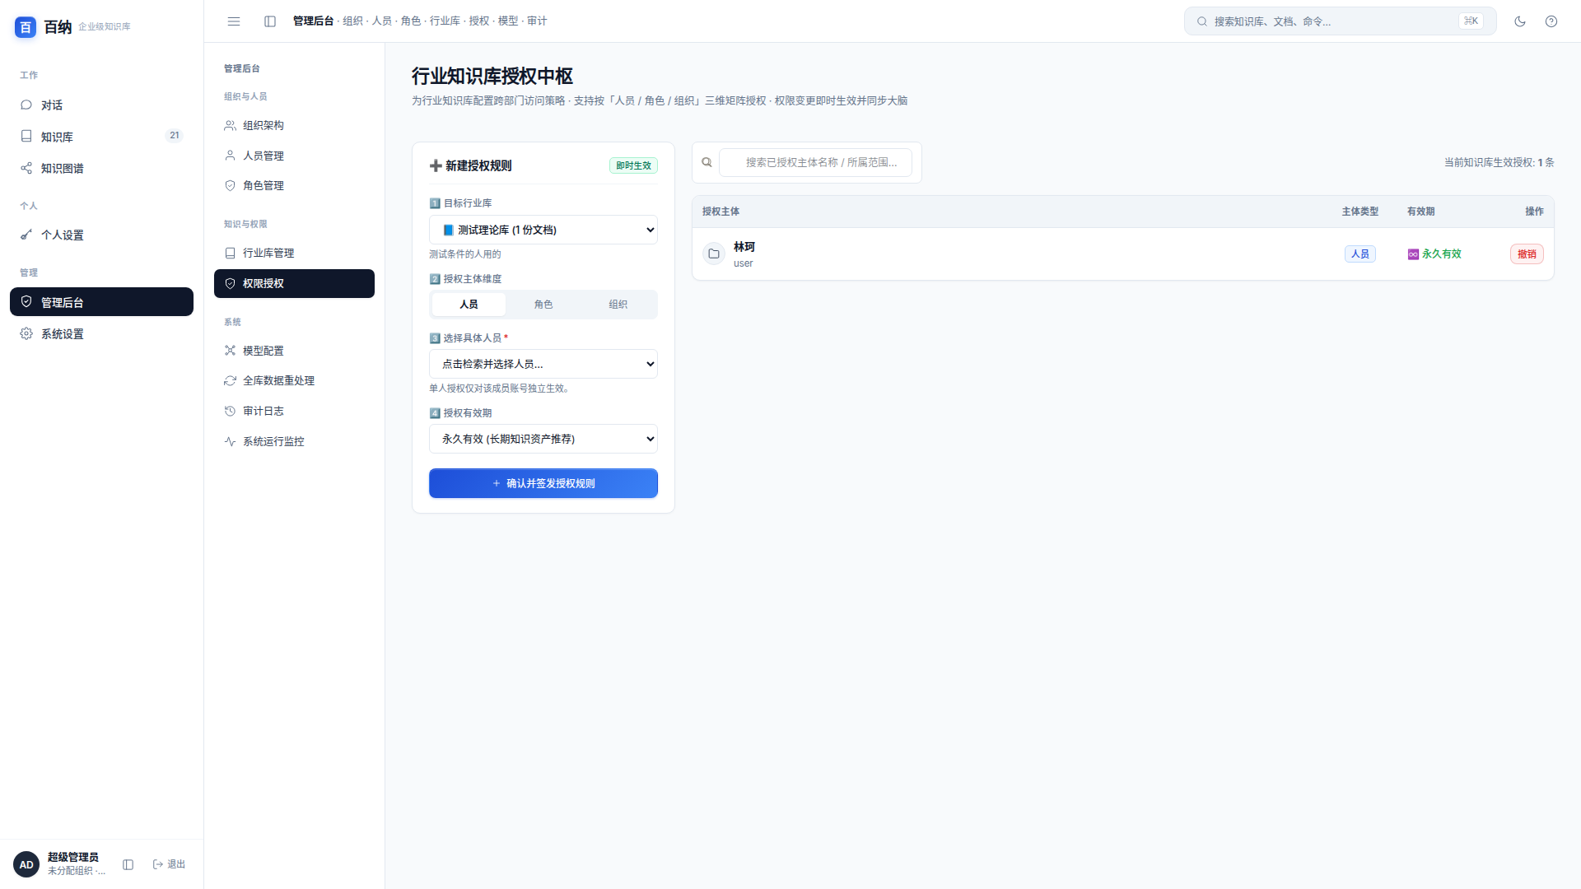
画面：在「权限授权」页：选择目标行业库 → 切换 人员/角色/组织 维度 → 设置有效期 → 确认签发；右侧展示已授权列表与撤销按钮。
字幕 / 配音 S09
这里是权限控制的核心：行业库授权中枢。支持按人员、按角色、按组织三个维度授权，可以设置永久有效或自定义有效期。权限变更即时生效，并同步到知识大脑——授得起、收得回、可追踪。
备注：本章为重点，建议逐步高亮四个表单步骤。

S10 人员与角色（30 秒）
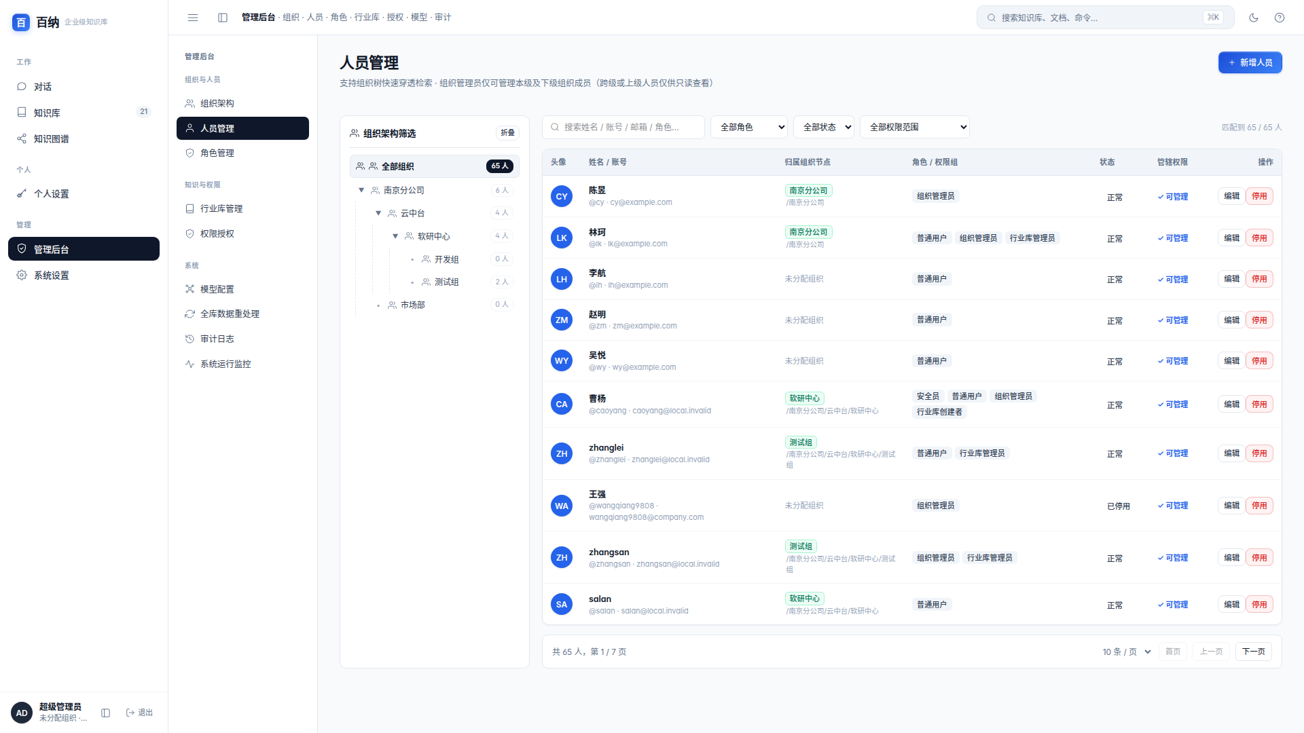
画面：人员管理：组织树筛选 + 成员表格（角色/权限组、状态、管辖权限）；随后切至角色管理列表。
字幕 / 配音 S10
人员管理支持按组织树快速穿透检索，每位成员的角色、权限组和管辖范围一目了然；组织管理员只能管理本级及下级，跨级人员仅供只读。角色管理把常用权限组合成模板，一次配置、反复复用。
备注：第二画面使用 v09_roles.png。

S11 权限差异对比（25 秒）
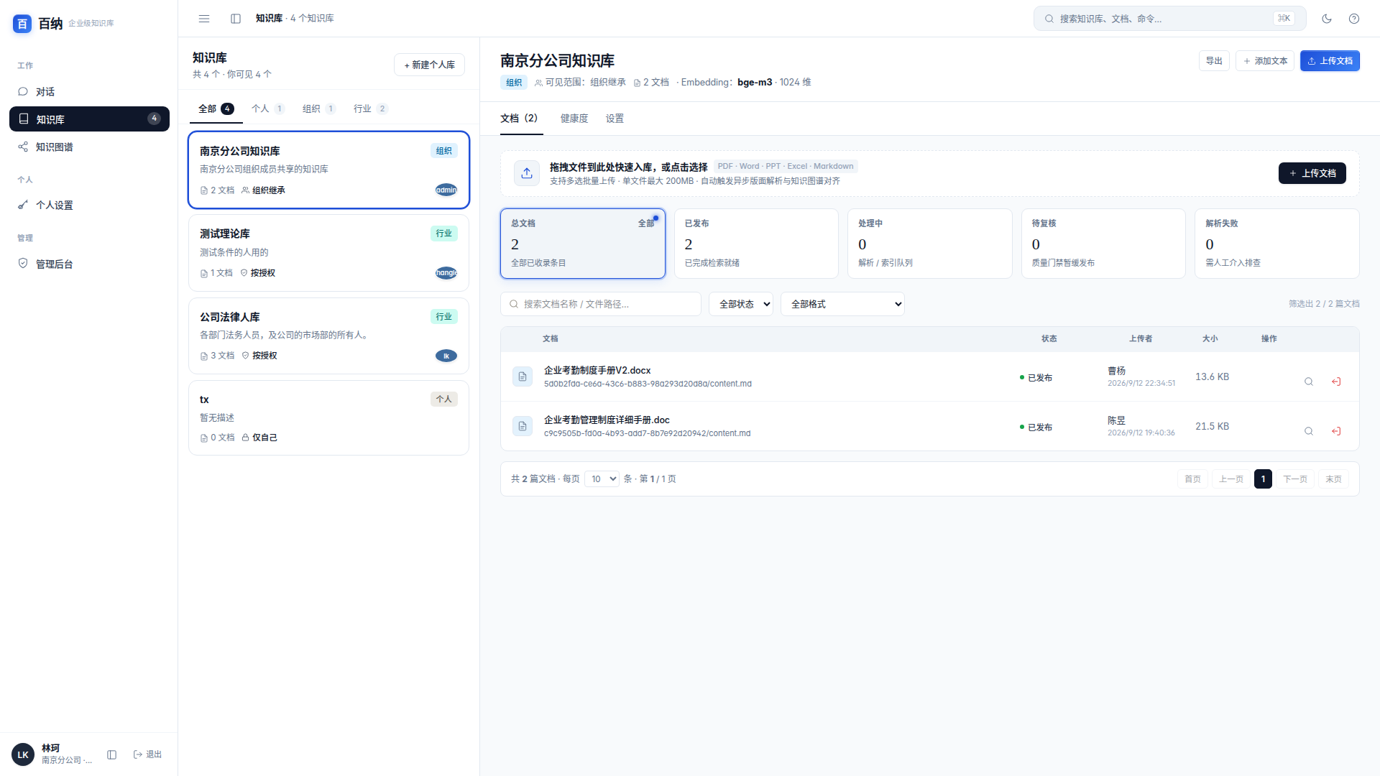
画面：分屏对比：左侧管理员视角（21 个知识库），切换登录普通用户林珂，仅见 4 个知识库。
字幕 / 配音 S11
权限差异，用户最有感。同一个系统：管理员能看到全部 21 个知识库，而普通业务同事只看到 4 个。菜单、按钮、数据都按权限动态呈现，即使拿到链接，服务端仍会二次校验。
备注：可用左右分屏或前后切换呈现对比。

S12 权限内智能问答（35 秒）
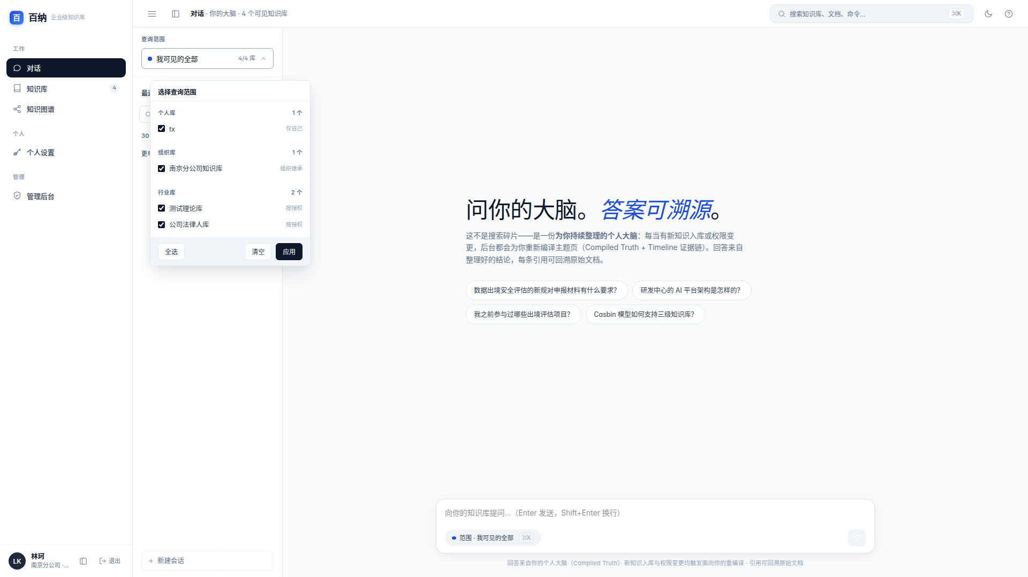
画面：对话页展开「选择查询范围」选择器（个人/组织/行业分组与权限来源标注）；随后输入问题，回答逐字流式生成。
字幕 / 配音 S12
提问时，检索范围由权限自动圈定。范围选择器里，组织库标注组织继承、行业库标注按授权，来源一目了然。系统改写问题、执行混合检索、逐条校验知识权限，答案逐字流式输出，每条结论都带引用标记。
备注：第二画面使用 v15_chat_citations.png。

S13 答案溯源（15 秒）
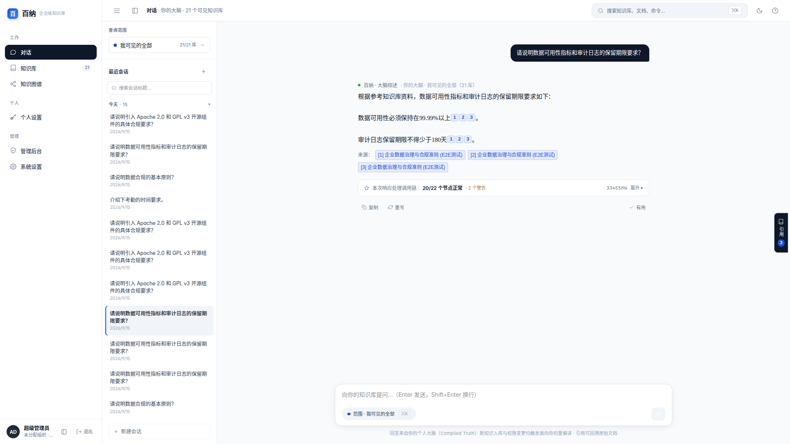
画面：镜头推近回答中的 [1][2][3] 引用标记与下方来源卡片，点击来源打开原文。
字幕 / 配音 S13
点击来源，直接回原文。依据是什么、出自哪里，一目了然——答案可溯源，AI 不无中生有。
备注：与 S12 共用素材，用推近镜头区分。

S14 审计与监控（30 秒）
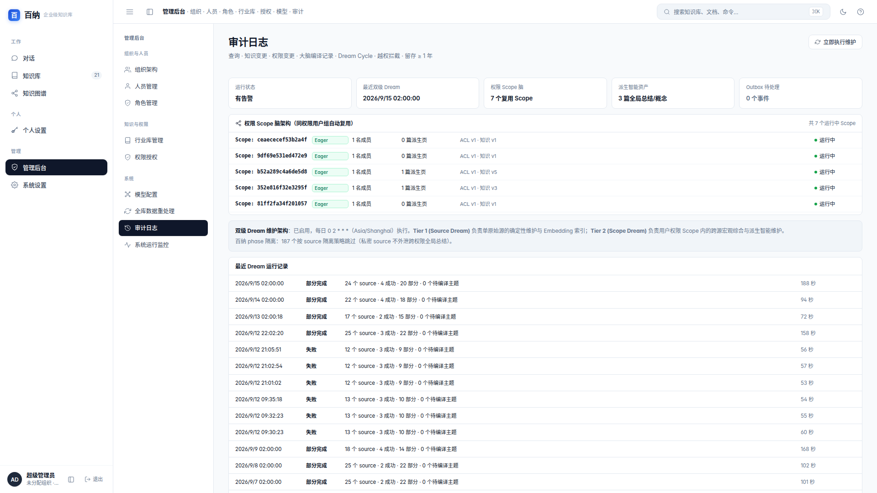
画面：浏览审计日志页（权限 Scope 架构、Dream 运行记录）；切换到系统运行监控（健康度、解析率、KPI）。
字幕 / 配音 S14
所有查询、知识变更与权限操作都有完整审计记录，留存至少一年，满足合规要求。系统监控实时呈现解析率、向量覆盖与全流程健康度，全局态势心中有数。
备注：第二画面使用 v11_status.png。

S15 知识图谱（15 秒）
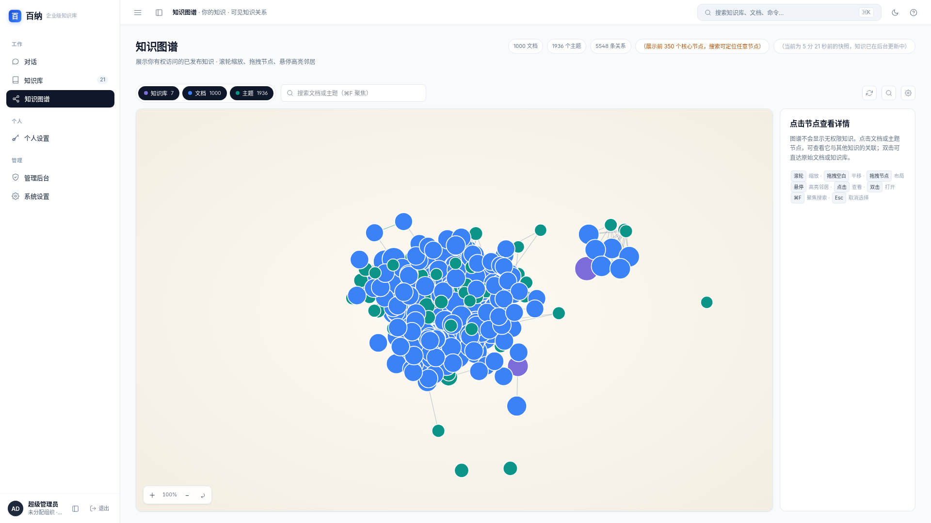
画面：知识图谱全景：滚轮缩放、拖拽节点、悬停高亮邻居，点击节点查看关联。
字幕 / 配音 S15
知识图谱把知识库、文档与主题连成网络，支持缩放、拖拽与搜索定位，让隐藏的关联一目了然。

S16 结尾（20 秒）
画面：画面回到品牌主视觉，字幕逐行浮现总结语，淡出。
字幕 / 配音 S16
百纳知识库：个人库、组织库、行业库三库联动，权限贯穿始终，回答句句可溯源。知识可治理，回答可追溯。感谢观看。
备注：结尾字幕建议逐行动画呈现。

三、完整配音解说词（录音稿）
以下为全片连贯解说词，段落编号与分镜场景一一对应，可直接交付配音。全文约 1500 字，按口播语速朗读时长与各场景时长匹配。
【S01 · 开场 · 15 秒】
企业里的制度、规范和经验，往往散落在无数文档里。百纳知识库，把它们编译成人人可用的组织大脑。
【S02 · 登录 · 15 秒】
登录百纳，第一眼能看到什么，就由权限决定。每一次访问，系统都会校验身份与授权，安全从入口开始。
【S03 · 三库体系 · 30 秒】
百纳把知识库分为三类：个人库、组织库和行业库。个人库只属于你自己；组织库绑定部门，成员自动共享；行业库沉淀法规与标准，跨组织按需授权。三类库职责清晰、边界分明。
【S04 · 个人库 · 创建 · 20 秒】
先看个人库。点击新建，输入名称和用途，几秒钟就能拥有一个专属知识空间。它仅本人可见，适合笔记、草稿和敏感材料。
【S05 · 个人库 · 上传解析 · 30 秒】
上传知识很简单：把 PDF、Word、PPT、Excel 或 Markdown 拖进上传区，系统自动完成版面解析、智能分块和向量索引。每份文档都要经过解析、索引，直到状态变为已发布，才会进入问答范围——从源头保证答案质量。
【S06 · 组织库 · 架构绑定 · 30 秒】
组织库绑定在企业组织架构上。管理员在组织拓扑中为部门开启专属组织库，本级及全部下属部门的成员自动继承查阅权限。组织怎么建，知识就怎么流转，无需逐人授权。
【S07 · 组织库 · 管理员 · 15 秒】
每个组织库都可以指定部门知识管理员，负责本部门知识的维护，权责到人，层层有人管。
【S08 · 行业库 · 25 秒】
行业库沉淀法规、标准等公共知识，由管理员统一创建维护。它不默认开放，而是通过授权精准共享给指定的人、角色或组织。
【S09 · 权限授权中枢 · 30 秒】
这里是权限控制的核心：行业库授权中枢。支持按人员、按角色、按组织三个维度授权，可以设置永久有效或自定义有效期。权限变更即时生效，并同步到知识大脑——授得起、收得回、可追踪。
【S10 · 人员与角色 · 30 秒】
人员管理支持按组织树快速穿透检索，每位成员的角色、权限组和管辖范围一目了然；组织管理员只能管理本级及下级，跨级人员仅供只读。角色管理把常用权限组合成模板，一次配置、反复复用。
【S11 · 权限差异对比 · 25 秒】
权限差异，用户最有感。同一个系统：管理员能看到全部 21 个知识库，而普通业务同事只看到 4 个。菜单、按钮、数据都按权限动态呈现，即使拿到链接，服务端仍会二次校验。
【S12 · 权限内智能问答 · 35 秒】
提问时，检索范围由权限自动圈定。范围选择器里，组织库标注组织继承、行业库标注按授权，来源一目了然。系统改写问题、执行混合检索、逐条校验知识权限，答案逐字流式输出，每条结论都带引用标记。
【S13 · 答案溯源 · 15 秒】
点击来源，直接回原文。依据是什么、出自哪里，一目了然——答案可溯源，AI 不无中生有。
【S14 · 审计与监控 · 30 秒】
所有查询、知识变更与权限操作都有完整审计记录，留存至少一年，满足合规要求。系统监控实时呈现解析率、向量覆盖与全流程健康度，全局态势心中有数。
【S15 · 知识图谱 · 15 秒】
知识图谱把知识库、文档与主题连成网络，支持缩放、拖拽与搜索定位，让隐藏的关联一目了然。
【S16 · 结尾 · 20 秒】
百纳知识库：个人库、组织库、行业库三库联动，权限贯穿始终，回答句句可溯源。知识可治理，回答可追溯。感谢观看。

四、制作说明

4.1 素材与录制
界面截图统一取自 1920×1080 光亮主题，存于 docs/video/screenshots/ 目录（v01 至 v15）。正式录屏建议以同分辨率、100% 缩放录制管理员与普通用户（林珂）两个账号的完整操作流，关键点击动作放慢 0.8 倍速呈现。

4.2 字幕样式
字幕建议置于画面底部安全区内：微软雅黑 28px，白字黑边或半透明深色底条，每行不超过 22 个中文字；与配音逐句对齐，引用编号 [1][2][3] 等界面元素可加高亮圈注。

4.3 配音要求
中文男声或女声均可，语速约 235 字/分钟，沉稳专业。重点词（三库名称、组织继承、按授权、可溯源）适度重读；场景切换处留 0.3 至 0.5 秒气口。

4.4 剪辑与交付
推荐剪映 / Premiere 完成：时间轴按分镜表逐段对齐，章节转场使用 300ms 淡入淡出；背景音乐选用低饱和度轻音乐，音量为配音的 20% 以下。成片输出 MP4（H.264，1080P，码率 8Mbps 以上），另可输出竖屏 9:16 版本用于内部分享。

